NASTAVA NA DALJINU, 4. RAZRED
NASTAVNA JEDINICA: POST
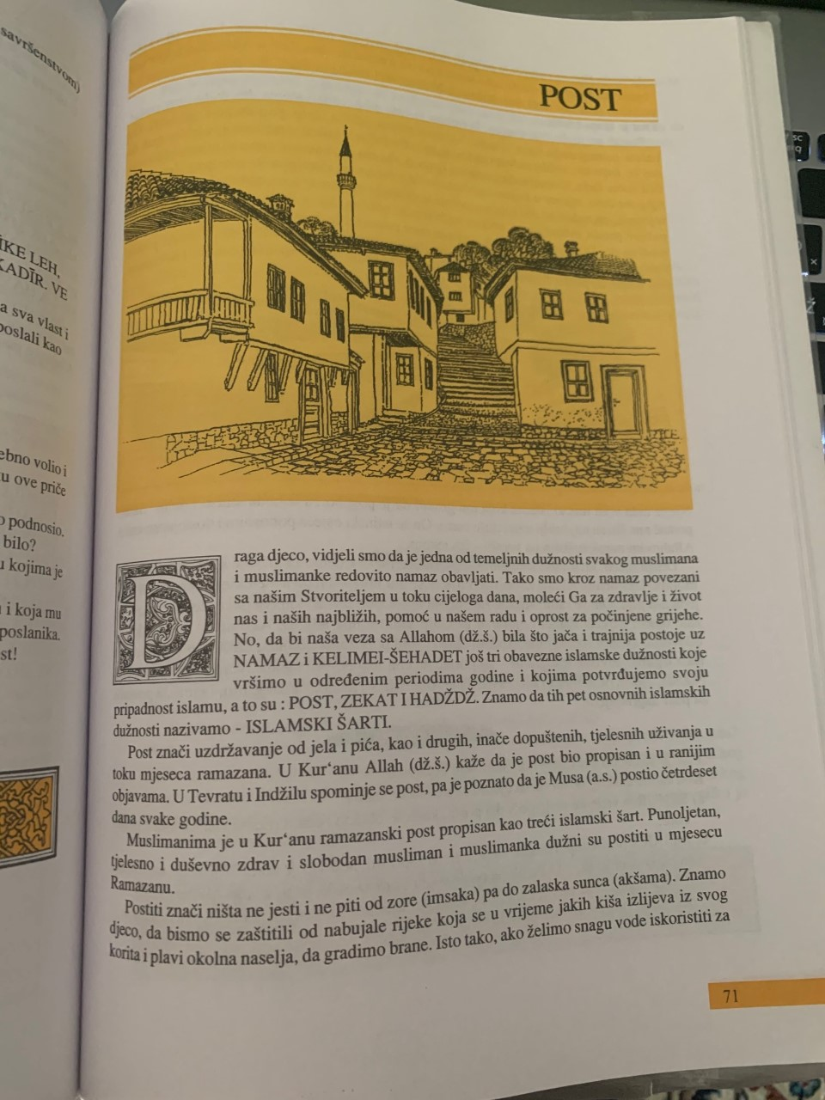
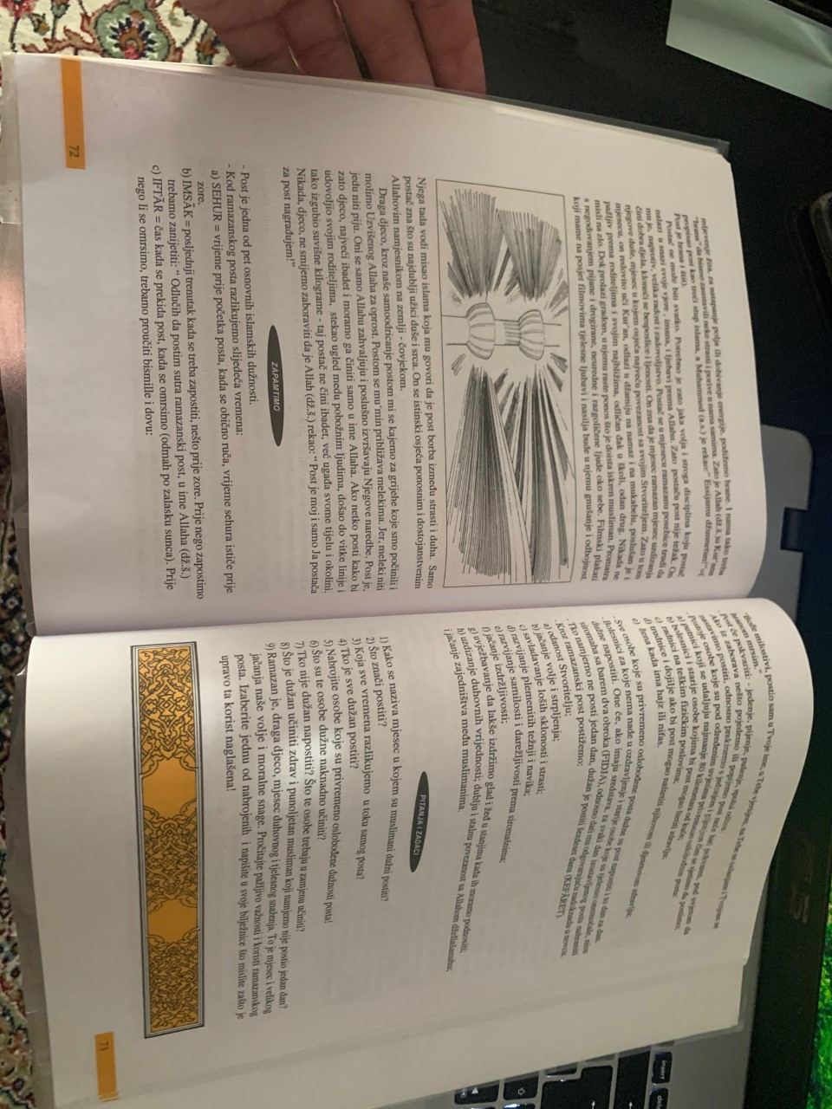
DRAGI UČENICI, U VAŠIM UDŽBENICIMA NA STRANI 71, 72 I 73 IMATE TEKST O RAMAZSNKOM POSTU.
NA VAMA JE PROŠLI TJEDAN BIO ZADATAK DA TAJ TEKST PROČITATE I DA IZ NJEGA U BILJEŽNICU IZVADITE NEPOZNATE RIJEČI I PREPIŠETE IH U BILJEŽNICU.
OVAJ TJEDAN NA VAMA JE ZADATAK DA PRONAĐETE MOLITVU, DOVU KOJU UČIMO PRILIKOM IFTARA (tekst na hrvatskom), TE DA JE NAUČITE NAPAMET.
TAKOĐER DA ODGOVORITE NA 8 PITANJU U VAŠIM UDŽBENICIMA NA STRANI 73.
ZADAĆU MOŽETE FOTOGRAFIRTI I POSLATI SVOME VJEROUČITELJU!

